Lycée Lycée Jean PERRIN BAC S Sciences de l’Ingénieur
CI 1 : Fonctionnalité, architecture et structure d’un système pluritechnique  Thème AF1 : Approche interne de l’analyse fonctionnelle : le FAST  CI 2 : Représentation et schématisation  Thème R2 : Construction des schémas cinématiques  CI 5 : Transmission de puissance, transformation des mouvements  Thème E11 : Etude de la transmission de puissance entre arbres parallèles  I5 : | 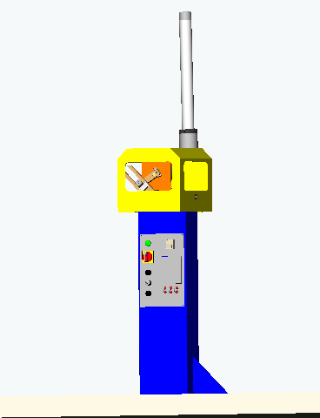

Support d’activités : BARRIERE SYMPACT

OBJECTIFS
- A partir d’un système en situation, déterminer un modèle en vue d’établir un schéma et une loi entrée-sortie.
- A partir d’un système réel et d’un environnement informatique, assurer le fonctionnement du système.

PRE-REQUIS
- Notion de groupes cinématiquement liés
- Notion de schéma cinématique

SAVOIRS ET SAVOIR-FAIRE ASSOCIES
- A2 Analyse fonctionnelle interne 2 : Configurer le produit et le faire fonctionner
- B2 Transmettre l’énergie B22 : Les composants mécaniques de transmission
- D Représentation des produits D1 : Schématisation

DONNEES
- Barrière SYMPACT et logiciel de pilotage
- Dossier technique
- Logiciel SOLIDWORKS V2001+

CONDITIONS DE REALISATION
- Niveau : Première (2eme ou 3eme trimestre)
- Durée du TP : 2h
- Travail en binôme

DESCRIPTIF DU TP
- Etude sur la maquette des conditions de fonctionnement.
- Mise en évidence des fonctions assurées par différents organes mécaniques.
- Etude cinématique du système de transformation de mouvement.
- Intérêt de la solution technologique pour la configuration étudiée

Lycée Lycée Jean PERRIN BAC S Sciences de l’Ingénieur
CI 6 : Comportement statique et élastique d’un système
Thème E13 : Principe de l’isolement et étude de l’équilibre statique d’un
solide

CI 2 : Représentation et schématisation
Thème R7 : Investigation sur une maquette numérique
CI 5 : Transmission de puissance, transformation des mouvements
Thème E12 : Etude de la fonction transformation de mouvement

Support d’activités : BARRIERE SYMPACT

OBJECTIFS
- A partir d’un système en situation, déterminer la validité du choix d’un composant

PRE-REQUIS
- Notion d’isolement de solides
- Notion sur le principe fondamental de la statique

SAVOIRS ET SAVOIR-FAIRE ASSOCIES
- B2 Transmettre l’énergie B22 : Les composants mécaniques de transmission
- C1 La chaîne d’énergie C11 : Comportements mécaniques des structures
et des mécanismes

DONNEES
- Barrière SYMPACT et logiciel de pilotage
- Dossier technique
- Logiciel SOLIDWORKS V2001+ et MOTIONWORKS 2003

CONDITIONS DE REALISATION
- Niveau : Terminale (2eme ou 3eme trimestre)
- Durée du TP : 3h
- Travail en binôme

DESCRIPTIF DU TP
- Etude des paramètres de la barrière (poids et ressort).
- Analyse statique et mise en évidence du couple nécessaire en sortie de réducteur.
- Utilisation de logiciel pour vérification du couple statique.

Lycée Lycée Jean PERRIN BAC S Sciences de l’Ingénieur

CI 2 : Représentation et schématisation
Thème R6 : Représentation d’un mécanisme et arbre de création
Thème R7 : Investigation sur une maquette numérique
CI 4 : Guidages et assemblages
Thème E8 : Etude de la fonction assemblage
I5 :

Support d’activités : BARRIERE SYMPACT

OBJECTIFS
- A partir d’un système en situation, déterminer une solution constructive afin de répondre au cahier des charges
- A partir d’une maquette numérique, valider la solution par simulation du comportement du système.

PRE-REQUIS
- Connaissance de la cinématique de la barrière
- Notion sur les assemblages

SAVOIRS ET SAVOIR-FAIRE ASSOCIES
- B2 Transmettre l’énergie B21 : Les liaisons mécaniques
- D Représentation des produits D2 : Représentation géométrique du réel

DONNEES
- Barrière SYMPACT et logiciel de pilotage
- Dossier technique
- Logiciel SOLIDWORKS V2001+

CONDITIONS DE REALISATION
- Niveau : Première ( 3eme trimestre) ou Terminale
- Durée du TP : 2h
- Travail en binôme

DESCRIPTIF DU TP
- Influence des paramètres géométriques sur la position et la course de la lisse
- Analyse des réglages et proposition d’une solution constructive
- Utilisation du logiciel pour vérifier l’influence des paramètres

